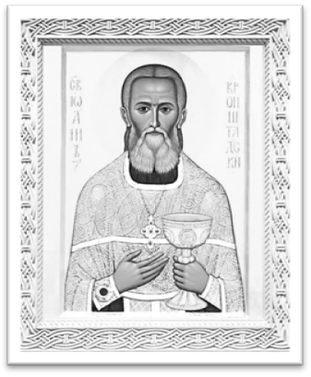
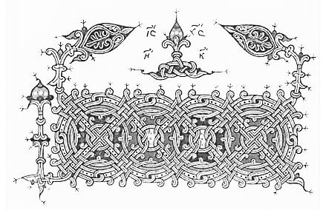
ПЕСТОВСКИЙ
АНГЕЛ
Приходская православная газета церкви во имя святого праведного Иоанна Кронштадтского
№ 6 (ОКТЯБРЬ)
2013
Издается по благословению Преосвященного Ефрема, Епископа Боровичского и Пестовского

ВАЛДАЙ. ОТДЕЛ ВНЕШНИХ ЦЕРКОВНЫХ СВЯЗЕЙ

17 сентября 2013 года, в ходе заседания Валдайского клуба, председатель Отдела внешних церковных связей Московского Патриархата митрополит Волоколамский Иларион встретился с рядом общественных деятелей и журналистов и ответил на их вопросы.
Александр Проханов, главный редактор газеты «Завтра»: Владыка, не сочтите мой вопрос дерзким, пусть он Вас не заденет. Со стороны иерархов Русской Православной Церкви, в частности, с Вашей стороны, часто слышатся очень резкие высказывания в адрес советского периода нашей родины, в частности, в адрес носителей «красных» верований, «красных» смыслов. Не являются ли эти высказывания демонстрацией союза Православной Церкви с либералами, союза, направленного против «красных» имперских представлений?
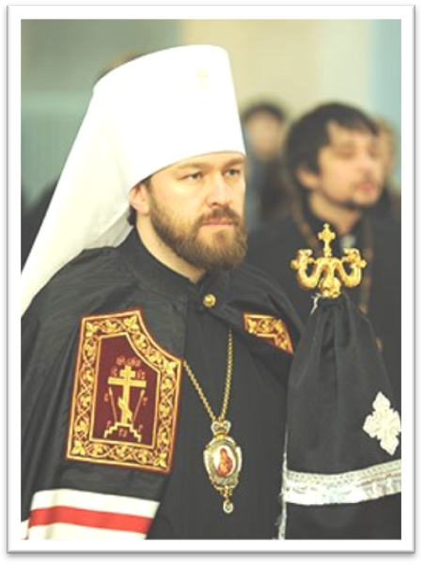
Митрополит Иларион: Я думаю, что путь к примирению лежит не через замалчивание исторических фактов, не через их «замыливание», как сейчас принято говорить, и, конечно, не через отказ от нашего прошлого. Но мы должны ясно понимать, что если в нашей истории были совершены преступления, то эти преступления нужно назвать тем словом, которого они заслуживают. Если в нашей истории были преступники, в том числе те, которые стояли у власти, то мы не должны этого скрывать, мы не должны на это закрывать глаза, не должны занижать цифры наших потерь. Не тех потерь, которые мы понесли от врагов, нападавших на нашу родину, а тех потерь, которые мы несли от врагов нашей родины, сидевших во власти.
Совершенно очевидный и неоспоримый факт, который никто не может отрицать, — то, что в 20-е и 30-е годы со стороны так называемых красных и их последователей были совершены тягчайшие преступления против нашего Отечества и против собственного народа. Миллионы жизней были принесены на алтарь коммунистической идеологии. Это непоправимые потери, которые до сих пор лежат тяжким бременем на нашем народе, до сих пор в значительной степени определяют нашу тяжелую демографическую ситуацию и которые до сих пор мешают нам двигаться вперед.
Ян Черногорский, экс-премьер-министр Словакии: Какую позицию Русская Православная Церковь занимает в отношении решений Европейского суда по правам человека?
Митрополит Иларион: Русская Православная Церковь очень

внимательно следит за тем, что там происходит, и реагирует на решения этого суда — как публично, так и в переписке с руководством Европейского Союза.
Если принимаются решения, подобные тому, как в деле «Лаутси против Италии», когда многие выступали за то, чтобы распятия были вынесены из итальянских школ как якобы нарушающие светское образовательное пространство, то здесь мы сталкиваемся, с нашей точки зрения, с ошибочной парадигмой и идеологемой, которые мотивируют подобного рода аргументацию.
То же самое касается и темы эвтаназии. Для нас это очень серьезная нравственная проблема, которая касается вопроса о том, кто является хозяином человеческой жизни. Мы, религиозные люди, я думаю, в этом сходятся представители традиционных конфессий – мы убеждены в том, что как мы не являемся хозяевами нашего рождения, так мы и не можем являться хозяевами нашей смерти. Нас Господь привел в этот мир для того, чтобы мы прожили ту жизнь, которую Он нам отмерил. Священный дар жизни должен сберегаться от зачатия вплоть до последнего вздоха человека (почему мы выступаем и против абортов, как узаконенного убийства). Почему мы выступаем и против эвтаназии? Мы против узаконенного убийства.
Вопрос от корреспондента CNN: На взгляд некоторых обозревателей Русская Православная Церковь оказывает чересчур большое влияние на правительство, почти является частью правительства. Так ли это? Если нет, то почему?
Митрополит Иларион: Я считаю, что Русская Православная Церковь оказывает недостаточное влияние на правительство. Я бы хотел, чтобы это влияние было больше. Я бы хотел, чтобы в диалоге с правительством, особенно, с некоторыми министерствами, у нас было больше понимания. Например, иной раз нам бывает трудно вести диалог с Министерством образования по поводу преподавания религиозных дисциплин в школе и высших учебных заведениях. Я думаю, что мы могли бы достичь гораздо больших успехов, если бы между правительством и религиозными конфессиями диалог был бы еще более конструктивный и полноценный.
В отношении второй части вопроса: является ли Церковь частью правительства, я хотел бы со всей определенностью ответить. Церковь у нас отделена от государства не только на бумаге, но и в реальности. Мы не принимаем участия в решении государственных проблем, мы не принимаем участие в политической борьбе, но мы, как религиозная конфессия, оставляем за собой право высказывать мнение по вопросам и политическим, и нравственным — по всем вопросам, которые касаются повседневной жизни наших граждан.
Поэтому мы считаем, что наше взаимодействие с государством должно основываться (как оно уже основывается) на двух незыблемых принципах: 1) взаимное невмешательство государства и Церкви во внутренние дела друг друга; 2) соработничество государства и Церкви во всех тех вопросах, в которых такое соработничество необходимо, полезно и своевременно. Я бы хотел, чтобы это соработничество было еще более тесным.

Патриархия.ru

НОВЫЙ ХРАМ В ОКУЛОВКЕ

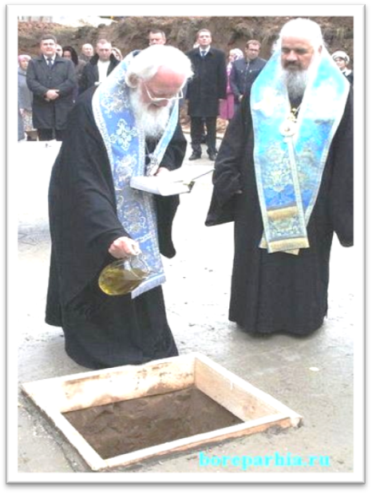
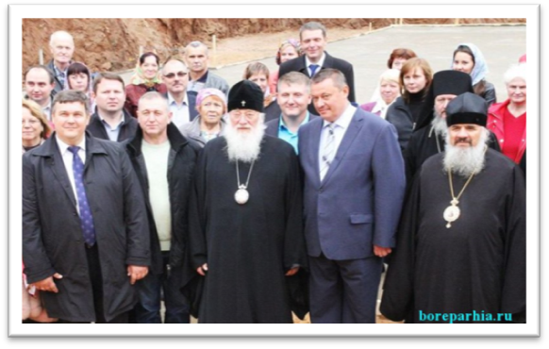
21 сентября 2013 года, в праздник Рождества Пресвятой Владычицы нашей Богородицы и Приснодевы Марии, митрополит Новгородский и Старорусский Лев и епископ Боровичский и Пестовский Ефрем совершили Молебный чин на основание храма в честь святого пророка Предтечи и Крестителя Господня Иоанна в Новгородском региональном отделении Императорского Православного Палестинского Общества, расположенном в деревне Перекоп Окуловского района на территории водохранилища Боровновской ГЭС.
Строящийся храм запланирован двухъярусным – верхний храм будет освящен в честь Иоанна Предтечи, нижний – в честь праздника Богоявления.
Перед молебным чином Митрополит Лев обратился к собравшимся со словом о важном значении молитвы при начале любого благого дела. Императорское православное палестинское общество — старейшая в России научная и гуманитарная организация, уставными задачами которой являются содействие православному паломничеству на Святую землю, научное палестиноведение и гуманитарное сотрудничество с народами Ближнего Востока.
На молебне присутствовали заместитель Губернатора Новгородской области Александр Смирнов, руководитель департамента образования, науки и молодежной политики Новгородской области Анатолий Осипов, члены Императорского Православного Палестинского общества, а также строители и ктиторы храма.

ВЕЛИКИЙ ПОСТУПОК
Мы позвонили в Малую Вишеру настоятелю храма святителя Николая протоиерею Димитрию Шкоднику, совершавшему панихиду на руинах сгоревшего психоневрологического интерната «Оксочи».

Подвиг санитарки Юлии Ануфриевой, заживо сгоревшей, когда она спасала беспомощных инвалидов из пылающего корпуса интерната, совершенно неожиданно прогремел на всю страну.
Пожар начался ночью – так получилось, что кроме дежурной санитарки в корпусе никого и не было. «Юля до последнего вытаскивала людей. Всего она успела вывести 23 больных. А потом балка обрушилась, и она сама не смогла выбраться», – рассказывал врач интерната Игорь Буланов. Пишут, что пациенты, которых вытаскивала Юлия из огня, были стариками. Не совсем так. Были среди них и старики, доживавшие в интернате свой век, и лежачие, и те, кто передвигался только на «колясках», – а были и молодые, однако все – с психическими отклонениями разной степени тяжести.
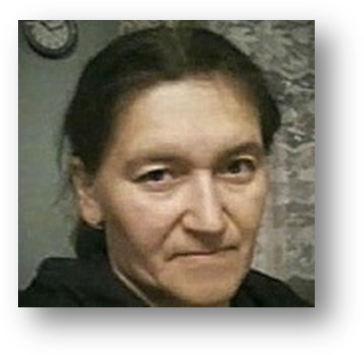
Жизнь в этих интернатах, даже если за пациентами смотрят хорошо, мягко говоря, не сладка. Их несчастные, бесконечно одинокие обитатели никому, как правило, не нужны: родственников либо нет, либо они по тем или иным причинам от тяжелобольного члена семьи отказались. Терпеть таких больных и ухаживать за ними – дело нелегкое, а главное, неблагодарное: они ведь не выздоравливают. Позаботиться о себе они не могут, зато запросто могут себе навредить. Большое терпение и любовь нужны для того, чтобы присматривать за ними – а иногда даже чтобы просто находиться рядом. У Юлии Ануфриевой было и то и другое.
– Она воспитывалась в детском доме, – рассказывает отец Димитрий Шкодник, настоятель храма святителя Николая в Малой Вишере, – и наверно, еще и поэтому воспринимала своих подопечных как родных.
Голос отца Димитрия полон такой любви и глубокой боли, что мои заготовленные вопросы сразу делаются если не праздными, то какими-то искусственными.
– Скажите, – спрашиваю, – почему это событие получило такой резонанс?
Он вздыхает:
– Не знаю, почему такой резонанс… Могу рассказать, что там произошло. Она начала спасать того самого человека, который сделал поджог. И тут все заполыхало – там же линолеум был на полу и стены деревянные… Начали тушить дружинники. А она оставалась в отделении, стараясь вывести тех, кто сам выйти не мог.
– Она человек простой была, семейный – обыкновенная женщина. Могла ведь и убежать, и никто бы ей ничего не сказал, но она совершила этот подвиг любви и жертвенности, – говорит отец Димитрий, и мне кажется, что я слышу в его голосе слезы.
Он не знал Юлию лично, но именно он совершал в субботу у черных руин психоневрологического интерната «Оксочи» панихиду по погибшим в этом страшном пожаре. Молились бабушки и пожарные, клали на пепелище цветочки.
– Очень великий поступок она совершила, геройский, – говорит батюшка. – Вчера ее отпевали, много народу было, скорбное было состояние, но и молитвенное, с упованием на милость Божию, что Господь упокоил в Царствии Небесном и ее, и всех, кто погиб вместе с нею в этом страшном пожаре.
Мне не хочется задавать ему следующий вопрос – он слишком тяжелый, но, к сожалению, им часто задаются люди, когда слышат о подвиге: а зачем? Зачем человек его совершил? Почему не подумал о своих близких?
Вот и у нас в комментариях к новости о подвиге Юли нечто подобное написали: «Двоякое чувство: остались на земле четверо детей, которым очень нужна земная мама». Почему она не позаботилась о своей семье? Заранее попросив прощения за бестактность, переадресовываю вопрос отцу Димитрию.
Батюшка, вчера бывший на отпевании Юлии и вместе с ее детьми и мужем молившийся о упокоении ее души, отвечая, слов не выбирает:
– Если мы будем так рассуждать, то мы превратимся в скотов и зверей. Это бессовестно – так говорить. Тот, кто так написал, не был там! Дети ее понимают – что она геройски поступила – и не осуждают ее. Также и муж. Люди, которые пишут такие комментарии, заелись, они думают только о себе, о том, как денег побольше заработать и прожить покомфортней!
– Скажите, батюшка, – спрашиваю его я, – а можно ли сказать, что Юлия исполнила слова Спасителя: «Нет больше той любви, если кто положит душу за други своя»?
– Понимаете, – говорит отец Димитрий, – она могла и не знать этих слов. Но в каждом есть совесть, этот голос Божий. И каждый человек – это образ Божий, и никто этого не отменял.
Митрополит Новгородский и Старорусский Лев сравнил Юлию с санитарками времен Великой Отечественной. А Святейший Патриарх сказал о ней: «Мы должны помнить такие имена. Это имена героев, имена святых».
Наверно, для этого и стал подвиг Юлии известен всей стране – чтобы мы молились не только о упокоении ее святой души и тех, кто сгорел вместе с нею, но и о том, чтобы нам «не носиться только лишь с собой как курица с яйцом», а иметь память смертную и стараться жертвовать собой ради Бога и ближних и в большом, и в малом.

Анастасия Рахлина

О ВЕЧНОМ

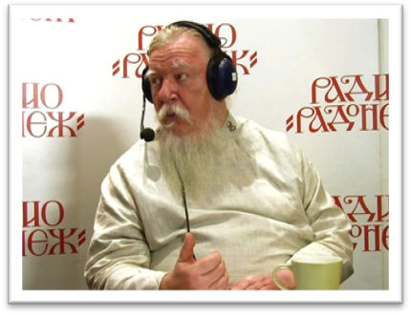
Для многих современных людей существует неразрешимый вопрос: если человек хороший, если он добросовестно трудится, прекрасный семьянин, не жадный, но старается, чтобы дома все было, а вот в храм не ходит, Богу не молится. Потому что его так воспитали. Что же, неужели этого хорошего, благовоспитанного, нежадного и никому не делающего зла человека Господь отринет от Царствия Небесного? Ведь если уж таких людей Господь отринет – тогда что говорить об остальных, которые совершают всякие дурные поступки в своей жизни?
Какова же воля Божия по отношению к человеку? Человек и Бог – две личности, и Бог ищет спасения каждому человеку. В Писании сказано: Господь «хочет, чтобы все люди спаслись и достигли познания истины». А истина – это и есть Бог. Поэтому Бог желает, чтобы каждый человек пришел к Нему. Если же он к Богу не идет, это и есть состояние греха, потому что спасение, или, иначе говоря, вечную жизнь, или Царствие Божие, наследует только тот, кто этого желает.
Возьмем стул – он не только никому не делает ничего плохого, но даже помогает людям: если я устану, я могу на него сесть, а когда устану сидеть, могу встать и на него опереться. Но хотя этот стул и красивый, и еще не старый, и помогает людям, он Царство Небесное не наследует. Почему? Потому что он мертв.
Так же и хороший человек, который никому ничего особенно плохого не делает: работает или пенсию получает, готовит себе еду, потом эту еду ест, спит, лечится от своих болезней – он никому ничего плохого не делает, но он мертв, если он не имеет общения с Богом. Это по определению. Поэтому всякое отделение человека от Бога, в любой форме, означает, что этот человек для Бога мертв.
В чем же эта мертвость? Поясним. Если цветок растет на грядке, у него сначала появляются листики, потом бутон, который потом распускается, а затем плоды. Но если мы в один прекрасный момент его срежем и поставим в воду, какое-то время листья и лепестки еще будут сохраняться, но этот цветок уже никогда не даст плодов и все равно, потом завянет. Так и большинство из миллиардов людей, которые населяют землю: живут, едят, играют в волейбол, еще чем-то там занимаются – и не знают, что на самом деле они уже мертвы, потому что они отсечены от источника жизни. А источник жизни – это Бог.
Ни один человек никогда не согласится со смертью. Почему? Очень просто – смерть для человека вещь противоестественная, это нарушение порядка жизни, аномалия.
А почему же смерть для нас – вещь совершенно ужасная и неприемлемая? Да потому, что Господь, Который создал все: и небо, и землю, и всех животных, и растения, – Он создал и человека, но создал особенным образом.
Ни одно животное не может выйти за рамки инстинкта. Что корове положено, то она и будет делать. Она никогда не будет есть то, что ей не положено. Она будет жить, пока ей живется, только в тех рамках, как ей предписано. А человек – нет. У человека есть дар, бесценный и удивительный, – дар свободы.
Но человек отпал от Бога, и это отпадение, которое по христианскому учению и есть грех, привело к тому, что он перестал чувствовать Бога, прервал с Ним общение, стал жить сам по себе.
Спрашивается: какой же ты человек, когда ты о Боге не вспоминаешь, все заповеди Божии нарушаешь? А кто же тогда плохой? Многие ответят: плохой – это который в тюрьме сидит за преступления, а раз я не сижу в тюрьме, значит, я неплохой. Но поговоришь с любым почти в тюрьме – окажется, что он сидит, чуть ли не безвинно, что ему слишком много дали. Очень редко человек говорит, что мне дали нормально и даже мало, я за свои преступления заслужил большего. Любой до последнего сражается, готов нанимать адвоката, и ему в этом помогают родственники, – чтобы только избежать наказания. Почему? Потому что он считает, что он неплохой. Хотя он и убил – но виновата компания, в которую он попал; он украл – но потому, что тот слишком богатый, и так далее. Всегда у человека какие-то оправдания. Но Господь от нас ждет покаяния, хотя бы доброго намерения, хотя бы какого-то движения к Богу, чтобы это хотя бы в чем-нибудь выражалось
Если кто-то любит музыку, он, естественно, будет ходить в филармонию, он, естественно, будет покупать какие-то пластинки, может быть, будет пытаться что-то разучивать, купит фортепиано. Так же и человек, который увидел Бога – а он не сможет Его не возлюбить, – он тогда полюбит все, что имеет к Богу отношение: он полюбит и крест, он с радостью будет реставрировать разрушенный храм, и это будет ему •дороже отца и матери и собственных детей. И мы видим, что сегодня, когда восстанавливаются храмы, восьмидесятилетние бабушки приходят таскать кирпичи. Что, у них другого дела нет? Что, они сильнее молодых людей, у которых бицепсы налиты силой? Да, сильнее, потому что, хотя они живут тяжелой жизнью, хотя они немощны и стары, у них еще остаются силы таскать кирпичи – а молодых только заставь, они через десять минут сядут курить, у них сил нет, их можно только из-под палки заставлять.
Что же дает эту силу? Благодать Божия, которую человек черпает из Церкви. Поэтому без Церкви спасения нет. Был такой мученик в III веке, тысяча семьсот лет назад, Киприан Карфагенский, который сказал: «Кому Церковь не мать, тому Бог не отец». Потому что Христос пришел на землю только с одной целью – чтобы основать Церковь. И Он сказал, что Церковь будет существовать до конца веков – чтобы любой человек, который захотел покаяться, мог бы начать через нее новую жизнь. И только таким образом можно выйти из ужаса нашей обычной жизни и узнать, что же делать для того, чтобы спасти себя, своих детей и помочь встать на духовные ноги своим внукам.
Протоиерей Димитрий Смирнов

СКВЕРНОСЛОВИЕ

Как же христианину вести себя в присутствии сквернословов? Тут же, во-первых, обратиться умом к Богу, вооружиться Иисусовой молитвой и, во-вторых, если нельзя убежать, то переносить брань с терпением и осуждением себя самого.

Важнейшей способностью человека, как образа Божия, делающей человека личностью, возвышающей его над животным миром, является способность обладать словом. В Православном христианском богословии представители животного мира по сравнению с человеком называются тварями бессловесными. Язык у животных – это орган вкуса. Язык в человеческом обществе – основа как проявления отдельной человеческой личности, так и всей общественной жизни. И весьма печально, что, обладая великим, прекрасным и могучим языком, многие русские люди отказываются от этого бесценного «клада и достояния», и в общении друг с другом пользуются жалким подобием человеческой речи – нецензурной бранью.
Интересна мысль на эту тему Ф.М. Достоевского: «Сквернословят вслух, несмотря на целые толпы детей и женщин, мимо которых проходят,– не от нахальства, а так, потому что пьяному и нельзя иметь другого языка, кроме сквернословного...» (Дневник писателя).
Академик Д.С. Лихачёв, отбывая в молодости срок на Соловках, создал научный труд, в котором подверг филологическому анализу воровскую речь и пришел к интересным выводам. Сквернословие не является в подлинном смысле человеческим языком. Эти «слова» воздействуют не на интеллект человека, а на чувственную часть души, т.е. подобны сигналам, которыми пользуются животные. Из этого можно заключить, что не только употреблять в своей речи, но даже слушать сквернословие вредно, т.к. можно «испортить вкус» к нормальному человеческому слову.
Особенно опасно сквернословие для детей. Их интеллектуальное развитие зависит главным образом от того языка, на котором разговаривают окружающие их взрослые. Если ребёнок слышит только речь, состоящую из двух-трёх десятков слов и выражений (в основном неприличных), то ни о каком душевном и умственном развитии этого ребёнка не может быть и речи. Достигнуть впоследствии каких-либо положительных жизненных успехов ему будет стоить огромных волевых усилий.
С точки зрения христианской сквернословие – смертный грех. Само название порока показывает, что он оскверняет то, что входит в сущность человеческой души – слово.
«Злоречивые Царства Божия не наследуют»,– учит апостол Павел. И он же призывает христиан: «Никакое гнилое слово да не исходит из уст ваших, а только доброе для назидания в вере, дабы оно доставляло благодать слушающим».
Чтобы овладеть хорошим языком, нужно много потрудиться. Чтобы научиться сквернословию – достаточно несколько раз его произнести. Дай Бог нам всем не поддаться соблазну выбрать последнее, а устремиться к первому.

Священник Сергий Стольников

ПАТЕРИК

Братия посетили одного святого старца, живущего в пустом месте. Они нашли вне монастыря его отроков, пасущих и говорящих непристойные слова. После того как они открыли ему свои мысли и получили пользу от знания его, говорят ему:
– Авва, как ты терпишь таких отроков и не запрещаешь им, чтобы они не баловали?
– По немощной природе, братия, – отвечал со смирением старец. – Я нахожу иногда дни, когда желал бы запретить им, и однако же, упрекая самого себя, говорю: если сего малого не переношу, то как могу перенести, если пошлется мне великое искушение? Поэтому-то я ничего не говорю им, чтобы получить привычку переносить случающееся.
А в терпении – как старец знал – заключается заповедь и обетование спасения Самого Господа:
«Претерпевший же до конца – спасется» (Мф. 10:22).
***
Некогда в Скиту брат пал на грех. - Братия собравшись послали за аввою Моисеем; но он не хотел идти. Тогда послал к нему пресвитер с такими словами: иди, тебя ожидает собрание. - Авва, встав, взял худую корзину, наполнил ее песком, и так пошел. - Братия, вышедши к нему навстречу, спрашивают его: что это значит, отец? - Старец отвечал им: это грехи мои сыплются позади меня, но я не вижу их, а пришел теперь судить чужие грехи. - Братия, услышав это, ничего не стали говорить брату, но простили его.

***
Еще брат спросил его: если я увижу грехопадение брата моего, хорошо ли скрыть его? - Старец говорит ему: когда мы покроем согрешение брата своего, - и Бог покроет наши оскорбления; а когда мы обнаружим грех брата, - и Бог объявит наши грехи.
***
«Однажды к отцу Александру затворнику Гефсиманского скита (близ Свято-Троицкой Сергиевой Лавры) пришел мирской человек и начал говорить различные мерзости и про себя, и про других. В то время в келии старца был келейник его; он не вытерпел того, что пришлось ему слышать от рассказчика и, не желая долее слушать, вышел. После келейник, пришедши к старцу, спросил его:
– Батюшка, простите, я соблазнился, слыша слова, которые говорил вам тот мирянин. Я думал, и вам слушать это мерзостно?
Отец Александр на это отвечал ему:
– Я не слыхал ни слова, – в это время ум старца был занят молитвою, – и ты хорошо сделал, что ушел; не нужно бы совсем слушать с самого начала: немощные духом бегают от этого...».
Как прекрасна добродетель блаженного старца!.. Этот душистый мед целомудрия и чистоты в его устах и в сердце по сравнению со зловонной сукровицей, истекающей изо рта еще при жизни у разных знаменитых гениев и вождей человечества!..
Епископ Варнава Беляев

ПОКРОВ БОГОРОДИЦЫ
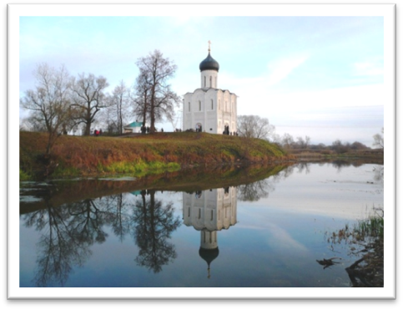

Чудное явление Матери Божией произошло в середине Х века в Константинополе, во Влахернской церкви, где хранилась риза Богоматери. Ее головной покров (мафорий) и часть пояса, перенесенные из Палестины в V веке.
14 октября, когда храм был переполнен молящимися, святой Андрей, «Христа ради юродивый», в четвертом часу ночи, подняв очи к небу, увидел идущую по воздуху Пресвятую Владычицу нашу Богородицу, озаренную небесным светом и окруженную Ангелами и сонмом святых. Святой Креститель Господень Иоанн и святой апостол Иоанн Богослов сопровождали Царицу Небесную.
Преклонив колена, Пресвятая Дева начала со слезами молиться за христиан и долгое время пребывала в молитве, потом, подойдя к Престолу, продолжала Свою молитву, закончив которую, Она сняла со Своей головы покрывало и распростерла его над жалившимися в храме людьми, защищая их от врагов видимых и невидимых. Святой Андрей с трепетом созерцал дивное видение и спросил стоявшего рядом с ним своего ученика, блаженного Епифания: "Видишь ли, брат, Царицу и Госпожу, молящуюся о всем мире?" Епифаний ответил: "Вижу, святый отче, и ужасаюсь". Преблагословенная Богородица просила Господа Иисуса Христа принять молитвы всех людей, призывающих Его Пресвятое Имя и прибегающих к Ее заступлению. "Царю Небесный, - глаголаше в молитве на воздусе со Ангелы стоящая Всенепорочная Царица, - приими всякаго человека, молящегося к Тебе и призывающего Имя Мое на помощь, да не отыдет от Лика Моего тощ и неуслышан".
Святые Андрей и Епифаний, удостоившиеся созерцать молящуюся Богоматерь, "долгое время смотрели на распростертое над народом покрывало и на блиставшую наподобие молнии славу Господню; доколе была там Пресвятая Богородица, видимо было и покрывало; по отшествии же Ее, сделалось и оно невидимым, но, взяв его с Собою, Она оставила благодать, бывшую там". Во Влахернской церкви сохранилась память о дивном явлении Богоматери. В XIV веке русский паломник дьяк Александр видел в церкви икону молящейся за мир Пресвятой Богородицы, написанную так, как Ее созерцал святой Андрей.
В праздник Покрова Пресвятой Богородицы мы испрашиваем у Царицы Небесной защиты и помощи:
"Помяни нас во Твоих молитвах, Госпоже Дево Богородице, да не погибнем за умножение грехов наших, покрый нас от всякаго зла и лютых напастей; на Тя бо уповаем и, Твоего Покрова праздник чествующе, Тя величаем".

В ЧЕМ ДЕТСКОЕ СЧАСТЬЕ?

Мы редко видимся с М.И. пожилой доброй и умной учительницей. Но зато встретившись – не можем наговориться, насладиться радостью общения. Сколько доброты и боли несет в своей душе эта мудрая женщина. Доброты к детям, вообще к людям, и боли за жестокость и лукавство окружающего детей мира. Я попробую хотя бы вкратце передать вам суть нашего разговора.
- Дорогая М.И, что Вас так тревожит в современной жизни?
- Да разве Вы не видите, Б.И., исчезает удивительный мир детства. Мы наблюдаем сейчас массовое засилье псевдокультуры. Не просто массовой культуры, а псевдокультуры. Фактически это – контркультура. Это – просто говоря, развлекаловка. Массовое наступление контркультуры вытесняет мир детства. У детей пропадает всякое желание учиться, что-то познавать. То есть у них внимание рассеивается буквально через 4-5 минут. Причем это дети и дошкольного возраста, не говоря уже о переходном возрасте и старшеклассниках.
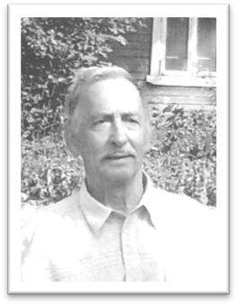
Я часто бываю в школе. И поэтому могу проследить некоторую динамику. Вот в 2003-04 г. в паре с учительницей (которая ведет основы православной культуры, а в другом классе-духовное краеведение) мы приходили в 5-е классы, с детками разговаривали…Одно было восприятие. Прошло почти 10 лет, и новое поколение ребят совершенно не способно больше 2-5 минут тебя внимательно слушать. Родители сталкиваются с этой проблемой, обращаются к психологам, к психиатрам, к медикам, пробуют эту проблему исправить таблетками. Но ведь на самом-то деле проблема эта - духовная и психологическая.
- Что Вы имеете в виду?
- Я говорю об удивительном феномене: дети, которые не могут дольше 5 минут смотреть в глаза учителя и что-то слушать. Но если их посадить за компьютер, будут часами, забывая про сон, про физиологические потребности, играть, играть, играть. То-есть развлекаться! А если родители попытаются хотя бы остановить ребенка во время игры, они увидят такую(!) агрессию,…они увидят искаженное, перекошенное в гневе лицо, так что даже не всегда могут своего ребенка узнать.
– Как же с этим побороться?
– Да не очевидно ли, Б.И.? - Необходимо родителям понять, что они делают большую- пребольшую ошибку, покупая ребенку младшего школьного возраста, а тем более дошкольнику, или планшеты или игровую приставку, или же позволяют бесконтрольно играть на компьютере. Ведь об этом твердят и психологи, и врачи, и педагоги, и у нас, и в зарубежье. Во всем мире. Помните, лет 10-15 назад родители (которые, может быть, воспринимали это как признак благосостояния) покупали домашний компьютер, игровую приставку детям? Они и не подозревали, что спустя совсем немного времени, перестанут узнавать своих детей, что дети станут неуправляемы. То есть в сознании родителей укоренились ложные мифы, как бы их чадо не почувствовало себя белой вороной, неким изгоем среди сверстников. От того, что у чада нет компьютера. Эти ложные мифы и становятся причиной того, что дети оставлены один на один с настоящим монстром 21-го века. Этот монстр - настоящий дьявол, называется он - киберзависимость.
- Ну а в самом деле, не возникнет ли у ребенка чувство изгоя, отстающего от жизни, если его лишают компьютера? И педагогично ли будет предложить ребенку так: час занимаешься с компьютером и час занимаешься, например, чтением художественной литературы или какими-то домашними делами?
– Вот что я могу сказать из общения с коллегами и из изучения трудов психологов – И. Я. Медведевой и Т. Л. Шишовой и других. Наблюдения педагогов и психологов показывают, что как раз получается наоборот. Почему? Потому что человек взрослый, а ребенок тем более, попадая в компьютерную зависимость, теряет одну из важнейших составляющих, которая помогает ему социально адаптироваться.
Ребенок, который становится своего рода приставкой к компьютеру, сам теряет возможность общаться. Ведь что такое социальные навыки? Это возможность слышать, слушать, соглашаться или не соглашаться с той или иной точкой зрения. По крайней мере, ты слышишь, что твой собеседник говорит что-то иное. Ребенок, часами играющий в компьютерные игры, как раз, и не умеет с другими общаться, теряет всякие дружеские связи. Компютерная реальность формирует его эгоцентризм до невероятных размеров. Общаться с другими, слышать, уметь как-то помочь, согласиться с какой-то точкой зрения или даже поспорить ребенок постепенно отучается. И станет не белой, а искалеченной черной вороной
- А почему вы думаете, что если он будет играть в компьютер, то обязательно станет такой искалеченной вороной?
– Да ведь это ясно, даже медиком не надо быть. Бесконтрольное сидение перед монитором компьютера портит зрение Постоянное сидение приводит к атрофии мышц, и поэтому ребенок, который долго играет на компьютере, 100 метров пробежать не может, подтянуться не может, дать сдачи не может, защититься (и тем более защитить кого-то из ближних) тоже не может. То есть, он превращается именно в такую слепую, глухую, не слышащую никого и не видящую ничего черную ворону, ободранную к тому же, но зато как все: «каркает» в унисон с современной псевдокультурой. Спросите любого человека, который боится, что его дети или его внуки станут белыми воронами, если не напитаются грязью современной массовой псевдокультуры: «Ты боишься, что он станет белой вороной, или хочешь, чтобы он стал вороной черной, искалеченной? А может он, наоборот, станет белым соколом, благородной птицей?» Может быть, он будет личностью? Может быть, и с этим нельзя не согласиться, у него будет немножко меньше друзей, но зато будут те друзья, на которых действительно можно положиться.
Вот, дорогие мои, мнение доброй, умной, пожилой учительницы. Думайте сами, решайте сами: надеюсь, вы не желаете плохих путей своим чадам.
Борис Юсов

МЕСТО И ЛЮДИ
Когда я только задумывала эту статью, то хотела посвятить её памяти отца Александра, так рано ушедшего от нас. Но перечитав то, что получилось, понимаю, что не могу отделить человека от места, что и то, и другое дорого мне и имеет свое лицо, душу. Так родилось название.

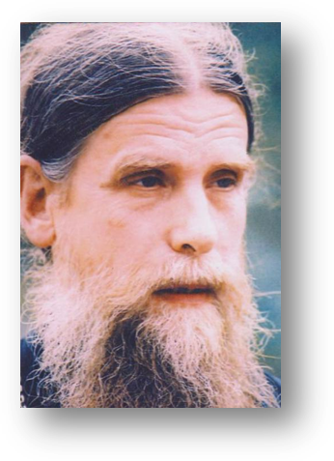
30 сентября 2012 года на 60-м году жизни после продолжительной болезни отошел ко Господу иерей Александр Муринсон, настоятель церкви Спасо-Преображения с. Леохново Старорусского благочиния Новгородской митрополии.
Мы стояли у могилы, все свои, родные, я, Маша, Иринка, какие-то бабушки имен которых я не могла вспомнить, но лиц никогда не забывала. Что может печальнее быть, чем только что насыпанный холм? Ветер шевелил верхушки Леохновских берез…
- Не верится…
Кто сказал, не знаю, не поняла, как будто кто-то просто прочитал мои мысли, подняла глаза, нет боли, нет смерти, только печаль от расставания с дорогим человеком, не навсегда, на время…
И все заговорили разом, смеялись даже, вспоминая то, что у каждого хранилось в самом уголке сердца, предназначенном для самых трепетных и дорогих воспоминаний.
***
Мы решили поехать в Леохново летом 1996. На собрании верующей молодежи в Юрьево предложили либо в Иверский монастырь, либо в Леохново. В монастырь все захотят, решили мы… и оказались в 50 километрах от Новгорода, в 12 километрах от трассы Новгород-Старая Русса и в километре от ближайшей деревни. Мы – это горящие желанием потрудиться Христа ради трое совсем ещё невзрослых девчонок и двое парней молодежного православного общества Святого Антония Римлянина.
Леохново встретило нас пустотой и темными окнами – батюшка с матушкой были в отъезде. Валентин, замечательный человек, паломник из Старой Руссы отпер двери места, где нам предстояло жить.
Если вы сейчас приедете в Леохново, то сразу за воротами, по дороге к храму увидите красивое, большое, светлое здание – это братский корпус, но тогда в 96-ом его не было, а на месте этом стояла избушка начала века, которая служила раньше церковно-приходской школой, вот здесь на кладбище нам и предстояло жить.
Утром, осмотревшись, мы поняли, что Леохново – это даже не деревня, а пустошь, скит. Церковь посреди кладбища, полуразрушенная колокольня, наш домик на кладбище, да через дорогу домик священника и гостиничный домик. После завтрака раздался стук дверь.
- Мир дому сему!
- ???? Аминь? - пискнули мы.
- «Да не аминь, а с миром принимаем», - и тогда мы впервые увидели отца Александра. Невысокого роста, с этими замечательными добрыми, лучистыми глазами и таким спокойным, тихим, чуть скрипучим голосом. Поразил он нас всем, и видом своим диковинным – не видели мы ещё батюшек с такими роскошными, длинными волосами и манерами своими, какими-то юношескими и доверием и радостью своей безграничной.
Так и начались наши веселые и счастливые трудовые будни. Мы пололи и мыли, красили и ходили в лес за грибами, что-то варили и жарили, кого-то встречали и провожали. Всего не упомнишь, но столько, сколько мы пели, смеялись, мы, наверное, не пели и не смеялись никогда. Сколько их таких чудесных воспоминаний связанных с Леохново, перебираю их в памяти как что-то важное и необходимое, без чего уже прожить нельзя.
Вот бежит к нам матушка. Матушка ищет батюшку. Матушка Марина и отец Александр поспевали везде, они передвигались по Леохново с такой скоростью, что подчас искали друг друга часами и подсказать где кто, было просто невозможно, порой казалось, что их несколько. Впереди был праздник, столы в Леохново начинают накрывать за недели до праздника, угощение для Владыки, угощение для клира, угощение для всех- всех, кто придет на праздник, поэтому скорость передвижения матушки и батюшки приближается к абсолютной.
«Матушка,- кричим мы,- нашли батюшку?»
«Ой, девочки, батюшка уже не функционирует,» - на ходу отвечает матушка…и тоже пропадает.
Праздник, день памяти Преподобного Антония Леохновского во 2-ю пятницу после 29 июля – это всегда событие. На праздник собирается, съезжается и сходится огромное количество верующих. Кто-то едет на автобусе из Руссы, из Новгорода, из Питера, кого-то подвозят машины из близлежащих деревень, но есть в Леохново прихожане, которые действительно приходят, преодолевая силою веры расстояния и телесные свои немощи.
Однажды на праздник пришли словно старинные калики перехожие бабушки из Волота, они шли, пешком опираясь на настоящие клюки. Праздничная служба длится долго, народу много, в храме негде яблоку упасть. После службы трапеза, и только батюшка присел, как раздался стук в окошко. Бабушки просились в дальнюю пустынь. И мы идем, о.Александр впереди, паломницы посередине, мы замыкающие - таким порядком мы двинулись в пустынь. Темнотой и прохладой встретило нас место, где молился и жил Преподобный. Но что случилось с нашими старушками? Вы бы видели их глаза, их лица – такая радость, такая сила, казалось минута, бросят они свои палки и побегут прямо по склону к пещерке, к источнику… Праздник проходит, все успокаивается вокруг, мы начинаем снова слушать тишину и покой этого места.
По вечерам мы устраиваемся на скамейке возле раки Преподобного и отец Александр читает нам книги о святых, о церкви, о жизни. Именно здесь мы впервые начинаем петь на службе, читать, служить. Слабые голоса наши впервые начинают звучать в маленьком сельском храме в Леохново и останутся в церкви навсегда.
Ирина Бегунова

КОЛОКОЛЬНЫЙ ЗВОН

Душа русского человека никогда не остается равнодушной при звучании церковного колокола. Колокольный звон с древних еще времен то завораживает возвещением о празднике, то призывает на воскресную службу, то скорбит с нами об ушедшем родном или близком, то благовестит о венчании и создании новой православной семьи.
Еще в средине 19-го века Священный Синод постановил, чтобы в каждой местности в непогоду звонили в колокола. Колокольный звон должен был направлять заблудшего путника по верному пути, к теплу, свету. И сегодня действует этот указ. Но многие из нас и поныне еще блуждают в тумане собственных греховных иллюзий, в плену своих пороков и страстей. И веря и не веря одновременно.
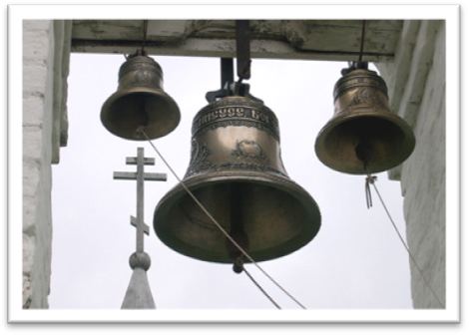
Вот пример из нашей пестовской жизни. Уже 7-й год строится храм. Ясно, что это святое место является нашей духовной лечебницей, нашим утешением в многоскорбной современной жизни. Ведь как говорил Господь? «Придите ко мне все труждающие и обремененные и Я упокою вас». Увы! Многие ли из нас спешат в храм на воскресную службу? «Да мы там ничего не понимаем», - говорят иные. «А что вы сделали для того, чтобы что-то понять?» - хочется спросить у них. – «Вы купили книгу «ЗАКОН Божий», или вы ходите в воскресную школу и пытаете там священника о своих непонятках, или вы выписали и читаете постоянно православную газету, или смотрите телеканал «СОЮЗ», или приходите и просите помолиться о своих детях, внуках, близких?» Седьмой год строится храм - наша духовная лечебница, но добрая половина пестовчан не удостоила строительство ни малейшим взносом, ни молитвой.
А для всех неравнодушных сообщаем, что по приглашению настоятеля наш город посетят специалисты по колокольному звону из Питера. Мастера обследуют акустические особенности местности и строящегося храма и выдадут рекомендации по количеству и составу набора церковных колоколов, посоветуют в выборе изготовителя.
К нам подходили многие пестовчане после Крестного хода, посвященного 1020-летию Крещения Руси. Напомню, что 2-й Крестный ход проходил в центре города в день района. Общее мнение пестовчан таково, что Крестный ход стал одним из главных событий, а торжественный колокольный звон был бы украшением городского праздника.
Дорогие земляки, в часовне храма Иоанна Кронштадтского заведен новый журнал: «Сбор средств на колокола», в нем уже 74 поминальных записи о пожертвованиях. Как скоро над городом понесется «малиновый звон», зависит только от всех нас.

Борис Иванов
ЦЕРКОВЬ СВЯТОГО ПРАВЕДНОГО ИОАННА КРОНШТАДТСКОГО
2 ОКТЯБРЯ | Ср | Божественная Литургия (о.Артемий) | 09:00 | ТРОФИМ, САВВАТИЙ, ДОРИМЕДОНТ МУЧЕНИКИ
3 ОКТЯБРЯ | Чт | ЦРБ. Исповедь. Причастие | 09:00 | ОЛЕГ БРЯНСКИЙ
4  ОКТЯБРЯ | Пт | Божественная Литургия | 09:00 | ДИМИТРИЙ РОСТОВСКИЙ
4  ОКТЯБРЯ | Пт | Вечерня с акафистом | 16:00 | ИОАНН КРОНШТАДТСКИЙ
5 ОКТЯБРЯ | Сб | Всенощное бдение | 17:00 | ЗАЧАТИЕ  ИОАННА ПРЕДТЕЧИ
6  ОКТЯБРЯ | Вс | Божественная Литургия | 09:00 | ЗАЧАТИЕ  ИОАННА ПРЕДТЕЧИ
6  ОКТЯБРЯ | Вс | Акафист Святой Троице | 17:00 | Воскресная школа  для взрослых
8 ОКТЯБРЯ | Вт | Божественная Литургия | 09:00 | СЕРГИЙ РАДОНЕЖСКИЙ
9 ОКТЯБРЯ | Ср | Божественная Литургия  (о.Артемий) | 09:00 | ИОАНН БОГОСЛОВ
10 ОКТЯБРЯ | Чт | ЦРБ. Исповедь. Причастие | 09:00 | ПЕТР КРУТИЦКИЙ
11 ОКТЯБРЯ | Пт | Божественная Литургия  Именины о.Василия | 09:00 | ХАРИТОН ИСПОВЕДНИК
11 ОКТЯБРЯ | Пт | Вечерня с акафистом | 16:00 | ИОАНН КРОНШТАДТСКИЙ
12 ОКТЯБРЯ | Сб | Всенощное бдение | 17:00 | МИХАИЛ КИЕВСКИЙ
13 ОКТЯБРЯ | Вс | Божественная Литургия | 09:00 | МИХАИЛ КИЕВСКИЙ

Священник Сергий: 8(963)33-33-269

ЦЕРКОВЬ СВЯТОГО ПРАВЕДНОГО ИОАННА КРОНШТАДТСКОГО
14 ОКТЯБРЯ | Пн | с.ПОКРОВ-МОЛОГА  Божественная Литургия | 09:00 | ПОКРОВ БОГОРОДИЦЫ
16 ОКТЯБРЯ | Ср | Божественная Литургия  (о.Артемий) | 09:00 | ДИОНИСИЙ АРЕОПАГИТ
18 ОКТЯБРЯ | Пт | ЦРБ. Исповедь. Причастие | 09:00 | ГУРИЙ, ВАРСОНОФИЙ  СВЯТИТЕЛИ
18 ОКТЯБРЯ | Пт | Вечерня с акафистом | 16:00 | ИОАНН КРОНШТАДТСКИЙ
19 ОКТЯБРЯ | Сб | Всенощное бдение | 17:00 | СЕРГИЙ, ВАКХ  МУЧЕНИКИ
20  ОКТЯБРЯ | Вс | Божественная Литургия | 09:00 | СЕРГИЙ, ВАКХ  МУЧЕНИКИ
20  ОКТЯБРЯ | Вс | Акафист Святой Троице | 17:00 | Воскресная школа
23 ОКТЯБРЯ | Ср | Божественная Литургия (о.Артемий) | 09:00 | АМВРОСИЙ ОПТИНСКИЙ
24 ОКТЯБРЯ | Чт | ЦРБ. Исповедь. Причастие | 09:00 | АПОСТОЛ ФИЛИПП
25 ОКТЯБРЯ | Пт | Вечерня с акафистом | 16:00 | ИОАНН КРОНШТАДТСКИЙ
26 ОКТЯБРЯ | Сб | Божественная Литургия | 09:00 | ИВЕРСКАЯ ИКОНА  БОГОРОДИЦЫ
26 ОКТЯБРЯ | Сб | Всенощное бдение | 17:00 | VII ВСЕЛЕНСКИЙ СОБОР
27 ОКТЯБРЯ | Вс | Божественная Литургия | 09:00 | VII ВСЕЛЕНСКИЙ СОБОР
27 ОКТЯБРЯ | Вс | Акафист Святой Троице | 17:00 | Воскресная школа
30 ОКТЯБРЯ | Ср | Божественная Литургия (о.Артемий) | 09:00 | АНТОНИЙ ЛЕОХНОВСКИЙ
31 ОКТЯБРЯ | Чт | ЦРБ. Исповедь. Причастие | 09:00 | АПОСТОЛ ЛУКА
Священник Сергий: 8(963)33-33-269

